БИЗНЕС-
КОНЦЕПЦИЯ

«Выращивание грибов»

Саратовская область

2023 год

1. Для организации деятельности по выращиванию грибов необходимо зарегистрироваться в качестве самозанятого или ИП
* Для оформления в качестве ИП постановка на учет осуществляется в отделении ИФНС по месту постоянной регистрации гражданина (лично, через МФЦ).
Список необходимых документов:
- документ, удостоверяющий личность (паспорт);
- ИНН;
- квитанция об уплате госпошлины в размере 800 руб. Сформировать квитанцию на уплату госпошлины можно с помощью сервиса «Уплата госпошлины» (С 01.01.2019 при направлении документов для государственной регистрации в форме электронных документов, в том числе через МФЦ, уплачивать государственную пошлину не требуется!);
- заявление по форме № Р21001:
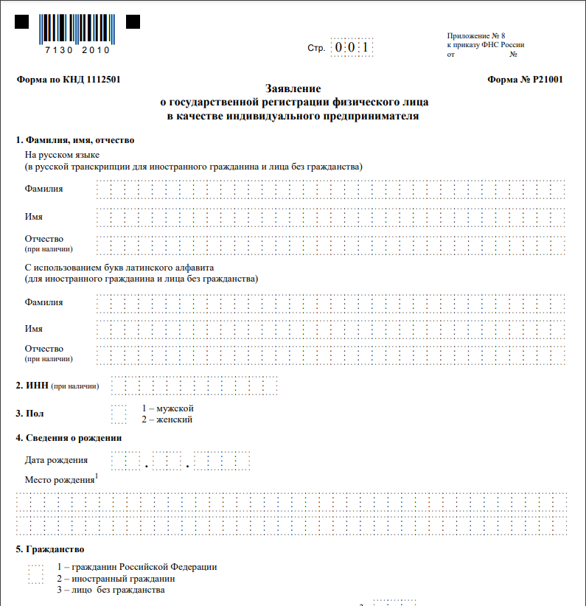
Также нужно определиться с видом предпринимательской деятельности (ОКВЭД).
Через 3 рабочих дня после подачи документов в налоговом органе можно получить лист записи ЕГРИП.
* Для оформления в качестве самозанятого достаточным будет установить приложение «Мой налог» на свой телефон. Приложение «Мой налог» можно скачать с Google Play Market или App Store.
Оформление в качестве самозанятого гражданина абсолютно бесплатное.
Размер налога на профессиональный доход – 4%.
Более подробную информацию о приложении можно получить на сайте ФНС России (https://npd.nalog.ru/app/):
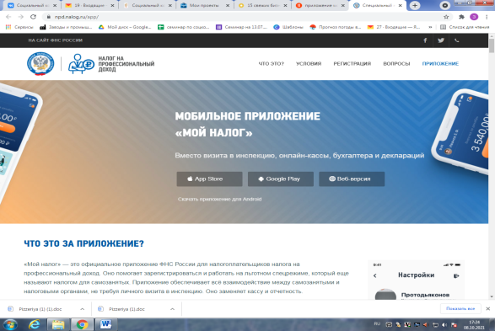
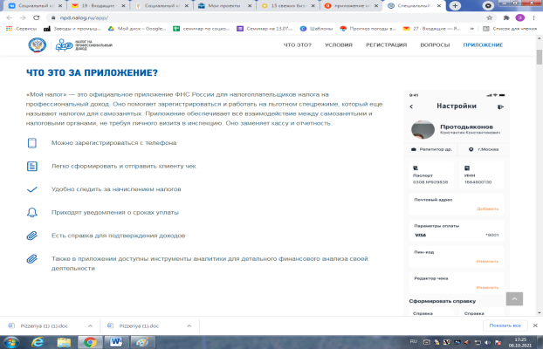
Рекомендуется осуществлять деятельность в качестве самозанятого гражданина (без регистрации ИП).

3. Выбрать место для осуществления деятельности
Одним из преимуществ данного вида деятельности – отсутствие необходимости арендовать и оформлять специальное помещение для офиса. Вся работа с оформлением заказов может вестись дистанционно без встречи с клиентами, что позволит снизить издержки как инвестиционные, так и постоянные, а соответственно и финансовые риски начинающего бизнеса. Непосредственно исполнение работ ведется на территории заказчика.

4. График работы
Необходимо установить график работы, учитывая потребности клиентов и месторасположения.

5. Рассчитать затраты, необходимые для реализации проекта
Особенности выращивания грибов:
Наиболее сложным считается выращивание белых грибов, поскольку они лучше всего растут рядом с такими деревьями, как дуб, береза или сосна. Если же на садовом или дачном участке имеется такая поляна, то стоит попробовать вырастить белый гриб, который ценится своим ароматом и замечательным вкусом.
Чтобы развести белый гриб, необходимо шляпки зрелых представителей разломить на мелкие части и замочить в холодной воде на 24 часа. За это время вода насытиться грибными спорами. Далее следует подготовить участок под деревьями: снять верхний слой дерна, не трогая при этом корни деревьев. Раствор следует вылить на корни, накрыть дерном и полить сверху водой. Чтобы дождаться появления белых грибочков, может понадобиться 2–3 года. Но важно в этот период не забывать поливать места, где были вылиты споры.
Самым простым и прибыльным бизнесом является разведение шампиньонов и вешенок.
№  п/п | Наименование позиции | Кол-во  (шт./кг.) | Стоимость  (шт.*руб.)
1 | Стеллажи для мешков с посадкой | 2 | 80 000
2 | Оборудование для поливной системы | 1 | 20 000
3 | Освещение | 10 | 15 000
4 | Мицелии (вешенки) | 10 | 12 000
5 | Мицелии (шампиньоны) | 10 | 12 000
6 | Микроклиматическое оборудование | 1 | 20 000
7 | Холодильное оборудование | 1 | 70 000
8 | Упаковка (ящики, пакеты) | 1 | 7 000
ИТОГО |  |  | 236 000

6. Виды выращиваемой продукции и эффективность
В таблице приведены наиболее распространенные виды товаров, их стоимость и планируемое количество выполнения в месяц.
Если рассмотреть, что на 1 кв. м. приходится 15 кг грибов шампиньонов:
№ п/п | Наименование товаров | Цена,  руб. | Кг/  мес. | Выручка, руб.
1 | - Вешенки | 150 | 200 | 30 000
2 | - Шампиньоны | 100 | 375 | 37 500
 | Предположительная выручка в месяц |  |  | 67 500

Продавать грибы предполагается: на рынках и в магазинах, в предприятиях общепита и муниципальных организациях.
Лицензия на выращивание грибов — не требуется.
Объем работ по предварительно договоренности позволяет не закладывать бюджет на рекламу

7. Рассчитать перечень постоянных расходов
Перечень постоянных расходов | Средне - месячные расходы
 | Руб.
Коммунальные услуги | 5 000
Расходы на транспорт | 5 000
ИТОГО | 10 000

8. Расчет налоговых платежей в бюджет
Если Вы самозанятый гражданин

НПД | Сумма дохода*4% - при работе с физическими лицами
НПД | Сумма дохода*6% - при работе с юридическими лицами

9. Финансовые результаты деятельности
№ п/п | Наименование показателей | Величина показателей  (руб.)
1. | Выручка от оказания услуг | 67 500
2. | Себестоимость услуг | 12 700
2.1 | Постоянные расходы, | 10 000
2.2 | Налоги* | 2 700
3 | Чистая прибыль | 54 800

*Данный показатель может изменяться в зависимости от клиентской базы

Важно:
Приобрести оборудование, инвентарь и семена можно через сайты:
- «Яндекс Маркет» (https://market.yandex.ru/);
- «Leroy Merlin» (https://saratov.leroymerlin.ru//);
- «Ситилинк» (https://www.citilink.ru/);

Для ведения деятельности нужно иметь предпринимательское образование и навыки, пройти обучение можно в:
- Общество с ограниченной ответственностью «Бизнес – инкубатор Саратовской области» (г. Саратов, ул. Краевая, д.85, тел.: 8(8452) 24-54-78.

Маркетинг
В начале осуществления деятельности целесообразно организовать рекламу:
- размещение рекламы на сайтах (www.avito.ru) и печатных изданиях;
- распространение визиток;
- расклейка объявлений;
- раздача рекламных буклетов по почтовым ящикам;
- для закрепления лояльности клиентов необходимо предоставлять постоянным клиентам скидки.

